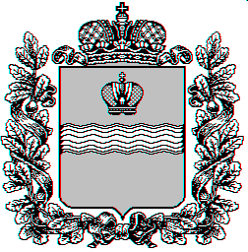

**СЕЛЬСКАЯ ДУМА**

**сельского поселения « Село Грабцево»**

**Калужская область Ферзиковский район**

**РЕШЕНИЕ**

|  |  |
| --- | --- |
| от 17 мая 2024 года | № 114 |

**с. Грабцево**

|  |  |
| --- | --- |
| **О внесении изменений в Правила землепользования и застройки на территории муниципального образования сельское поселение «Село Грабцево»** |  |

Рассмотрев проект изменений в Правила землепользования и застройки на территории муниципального образования сельское поселение «Село Грабцево», протокол публичных слушаний по проекту изменений в Правила землепользования и застройки на территории муниципального образования сельское поселение «Село Грабцево» от 16 мая 2024 года, заключение о результатах публичных слушаний по проекту изменений в Правила землепользования и застройки на территории муниципального образования сельское поселение «Село Грабцево» от 16 мая 2024, в соответствии со статьей 32 Градостроительного кодекса Российской Федерации, статьей 11 Земельного кодекса Российской Федерации, пунктом 20 статьи 14, частями 1,2, пунктом 3, части 3, частью 4 статьи 28 Федерального закона от 06 октября 2003 года № 131–ФЗ «Об общих принципах организации местного самоуправления в Российской Федерации», Уставом сельского поселения «Село Грабцево», Сельская Дума сельского поселения «Село Грабцево», **РЕШИЛА:**

1. Внести изменения в Правила землепользования и застройки на территории муниципального образования сельского поселения «Село Грабцево», изложив их в новой редакции.
2. Опубликовать настоящее Решение в газете Ферзиковского района «Ферзиковские вести» и на официальном сайте муниципального образования с приложением материалов проекта Правил землепользования и застройки.
3. Настоящее Решение вступает в силу со дня его официального опубликования.

|  |  |
| --- | --- |
| **Глава сельского поселения**  **«Село Грабцево»** | **П.В. Фомин** |